Публичный отчет
Муниципального автономного учреждения культуры «Бураевская районная межпоселенческая централизованная библиотечная система»
Бураево,2021г.

«Утверждаю»
Начальник МКУ «Управление культуры
и молодежной политики» муниципального района
Бураевский район
Республики Башкортостан

_________________ Харисов И.З.

«___»______________________202____г.

Публичный отчет
Муниципального автономного учреждения культуры «Бураевская районная межпоселенческая централизованная библиотечная система»
мунициапального района Бураевский район
Республики Башкортостан
за 2021 год

Муниципальное автономное учреждение культуры «Бураевская районная межпоселенческая централизованная библиотечная система» − информационный, образовательный, культурный и досуговый центр муниципального образования. Библиотека успешно сочетает традиционные и цифровые технологии, предоставляет новые ресурсы и услуги, которые соответствуют запросам самых взыскательных пользователей. Обеспечивает права граждан, юридических лиц на свободный и равный доступ к информации, создавая условия для их работы, удовлетворяет информационные потребности всех пользователей, способствует их самообразованию и самовоспитанию. 2021 год ознаменовался чередой увлекательных проектов, акций, мероприятий. Но во главе этих ярких запоминающихся событий стояла книга, имеющая огромное значение в жизни каждого.
Библиотечное обслуживание населения муниципального района Бураевский район осуществляют 27 муниципальных библиотек, объединенные в централизованную библиотечную систему.
В системе 4 библиотеки имеют статус модельной :
1.Детская модельная библиотека – реализует проект «Центр семейного чтения»;
2. Челкаковская сельская модельная библиотека – ведет работу по проекту «Центр краеведческой литературы;
3. Большебадраковская сельская модельная библиотека – является базовой библиотекой по обслуживанию башкирского населения Бураевского района. Она ведет работу по проекту «Центр мемориальной краеведческой деятельности». При библиотеке действует литературный музей башкирского поэта – земляка Ф.Мухаметзянова;
4. Азяковская сельская модельная библиотека ведет работу по проекту «Библиотека – территория толерантности».
Действуют 5 базовых библиотек по обслуживанию этнических групп населения:
башкирского населения (Большебадраковская сельская модельная библиотека), татарского населения (Каинлыковская сельская библиотека), русского населения (Тепляковская сельская библиотека), марийского населения (Большешукшановская сельская библиотека), удмуртского населения (Алтаевская сельская библиотека).
Библиотеки работают в тесном контакте со всеми учреждениями и организациями района. Со специалистами сельских Домов культуры, комитета по делам молодежи ведется тесное сотрудничество, проводятся совместные культурно-досуговые мероприятия. Заинтересованные, неравнодушные педагоги, стремящиеся привлечь внимание учащихся к книге и чтению, стали постоянными партнерами библиотек. Считаем, нам удалось наладить конструктивное взаимодействие между учреждениями здравоохранения и правоохранительными органами в деятельности по профилактике асоциальных проявлений. Библиотекари работают в тесном контакте с общественными организациями: обществом ветеранов и районным Советом женщин и т.д.
Главным социальным партнером библиотек района являются местные власти, которые оказывают поддержку в реализации социально значимых библиотечных проектов и акций. Органы местного самоуправления содействуют успешной деятельности библиотек, принимают меры по их технической модернизации, участвуют в их работе, поддерживают как в инновационных начинаниях, так и в повседневной работе.
Библиотечным обслуживанием охвачены 74 % населения МР Бураевский район. Читательская аудитория насчитывает 15178 человек. Библиотека обслуживает все возрастные категории читателей, представителей всех социальных слоёв населения, будь то рабочие, служащие, пенсионеры и студенты, безработные и учащиеся.
Библиотеки ЦБС ведут нестационарную работу: библиотечное обслуживание населения ведется в 58 пунктах выдачи, которые организованы в школах, детских садах, производственных участках. На библиотечных пунктах организуются выставки-просмотры литературы, периодических изданий, проводятся массовые мероприятия.
Необходимо отметить, что работе указанных пунктов уделялось серьезное внимание, поскольку увеличился рост числа пользователей, желающих получать издания по месту работы и на дому. Особенный акцент делается на работу с дошкольными учреждениями.

Фонд библиотечной системы – это основа информационной работы. На начало 2021 года фонд библиотек составляет 278840 экз. книг и брошюр.

Библиотеки – одни из самых посещаемых учреждений культуры: количество посещений библиотек – 364685 в т. ч. как привлекательное место проведения досуга населения: количество посещений культурно-просветительских мероприятий – 162140.

Широко распространено мнение, что библиотечное обслуживание посетителей и работа с читателями может быть только в помещении библиотеки. Но Интернет создал возможности для дистанционного, т.е. внешнего библиотечного обслуживания и формирования эффекта присутствия.
В своих социальных сетях библиотеки провели различные мероприятия в формате онлайн. Например, запустили марафоны чтения, подготовили увлекательные обзоры книг посвященных определенным датам, виртуальные выставки, «читалки», флешмобы, батлы, конкурсы, викторины и т.д.
С целью привлечения к библиотекам внимания населения ведется рекламные работы. Для этого используются разнообразные формы и методы. Продвижению деятельности библиотек района способствует сайт ЦБС https://buraevobibl.ru/ , сайт Большебадраковской сельской модельной библиотеки https://badrak-lib.ru/ и странички в социальных сетях 27 библиотек. Для поддержания имиджа библиотек ведется работа по систематическому размещению на сайте ЦБС материалов, которые представляют наибольший интерес для пользователей. К таким относится электронный каталог на единый библиотечный фонд, информация о планируемых мероприятиях и конкурсах, новости библиотечной деятельности и т.д.
Информация о проведенных крупных мероприятиях библиотек ЦБС систематически размещается на сайте Администрации района.
С 2014 года в районной библиотеке функционирует электронный читальный зал, подключенный к Национальной электронной библиотеке и Президентской библиотеке им. Ельцина. Создан электронный каталог, где можно найти записи на русском, башкирском, татарском языках по всем отраслям знания. В планах библиотеки –создание полной электронной базы всего книжного фонда библиотек района, создание базы периодики. Работает Центр общественного доступа. Здесь можно найти достоверную информацию о своих правах и социальных гарантиях. Через ЦОД можно обратиться к ресурсам государственной и социально-значимой информации, заказать государственные услуги учреждений в удаленном доступе через сеть Интернет и т.д.

Год науки и технологии в РФ.
Год науки и технологии, объявленный Президентом России в 2021 году, стал поводом для активизации продвижения в библиотеках книги и чтения, был дан старт новым творческим проектам и конкурсам, возрождающим традиции чтения.
Наиболее действенными являются акции. Активно приняли участие во всероссийских акциях: «Библионочь-2021», «Дарите книги с любовью», «Читаем детям о войне» Неделя детской и юношеской книги и др.
Работниками библиотек разрабатываются и реализуются интересные программы мероприятий, которые направлены непосредственно на продвижение книги и чтения среди населения.
23 апреля библиотеки района присоединились к всероссийской культурно - просветительской акции в поддержку чтения "Библионочь - 2021". В этом году акция проходит под девизом «Книга — путь к звездам». Тема акции посвящена 60 - летию полета Юрия Гагарина, первого человека в космос, и приурочена к празднованию Года науки и технологий. Районной библиотекой был организован мастер-класс «БомбиУм», который провела учитель химии МОБУ СОШ д.Новотазларово Сагманова Р. З. Ловкость рук и немного алхимии - все что нужно для интересных опытов! Творческая мастерская - дефиле «Твори, выдумывай, изобретай», никого не оставила равнодушным! Здесь участники продемонстрировали свои необычные космические костюмы и рассказывали об истории их создания.
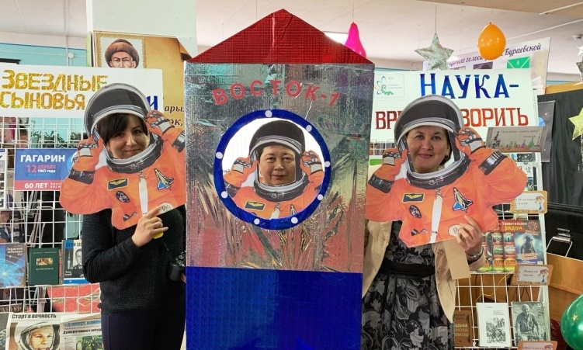
.
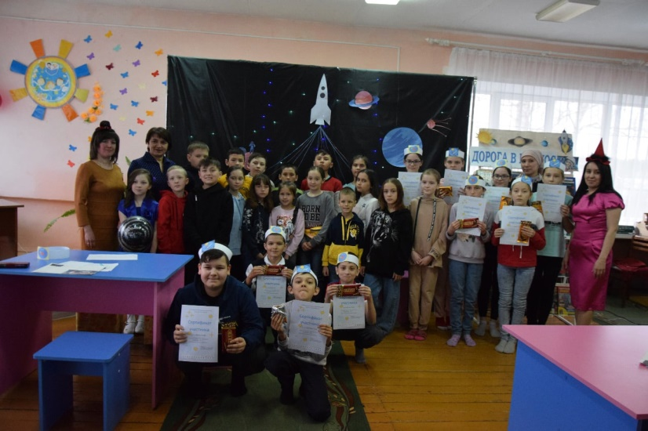
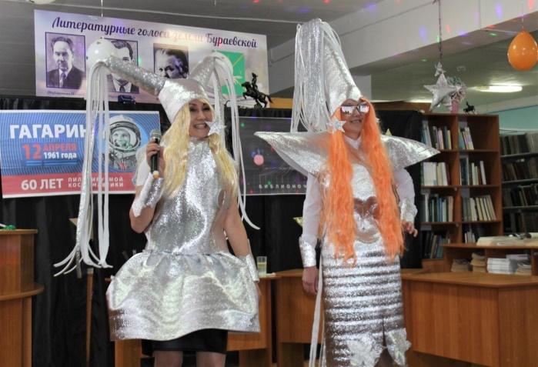

!
.
Год Башкирской истории
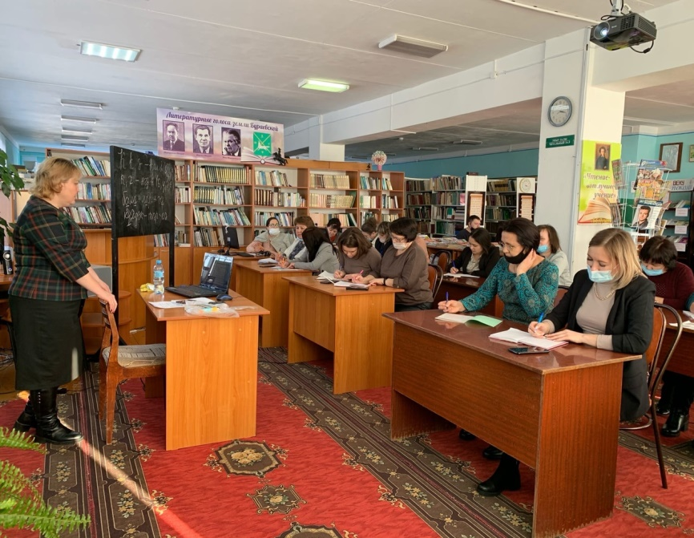
4 декабря 2020 года Исполнительный комитет МСОО «Всемирный курултай (конгресс) башкир» объявил 2021 год Годом башкирской истории. Данная инициатива реализуется в Республике Башкортостан и в местах компактного проживания башкир в субъектах Российской Федерации. Инициатива проводится в целях привлечения внимания общества к башкирской истории и роли башкир в российском и мировом историческом процессе.
В рамках Года башкирской истории в Бураевской районной библиотеке организована книжная выставка “Башкортостан на рубеже веков”, цель которой - ознакомление и приобщение подрастающего поколения к истории, культуре и традициям башкирского народа. Издания, представленные на ней, охватывают все периоды исторического прошлого: вхождение в состав Русского государства, участие в Отечественной войне 1812 года, в Гражданской войне, в ВОВ 1941–1945 годов против фашизма.
В центральной районной библиотеке прошли курсы по обучению башкирского языка для населения. Основной целью обучения было овладение базовым уровнем башкирского языка, развитие навыков разговорной речи. Курсы проводила зав. кафедрой, доцент, кандидат филологических наук, Отличник образования Республики Башкортостан Рахимова Эльвира Фидаиловна. Во время обучения слушатели изучили основы правописания башкирского языка, познакомились с произведениями башкирских писателей и поэтов, легендами и фольклором башкирского народа.
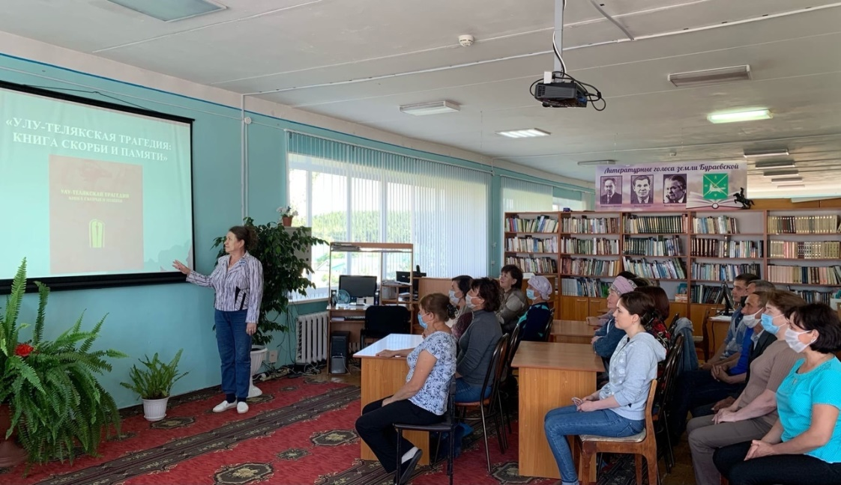
В библиотеках района состоялись презентации книги «Улу-Телякская трагедия: книга скорби и памяти». Книга издана в 2021 году по поручению Главы Республики Башкортостан в память о погибших. Подготовлена ГАУН Республики Башкортостан «Башкирская энциклопедия».
За последнее время возрос интерес людей к своим корням. Многие ведут поиски, составляют родословные семей, шежере. Для современного и будущего поколений знание корней имеет историческую ценность. С целью ознакомления с понятиями «родословная» или «шежере», «род», «племя», «родословное дерево», с шежере своих земляков, писателей, поэтов, людей искусства Башкортостана, в течение года проводятся «Шежере байрам»
Сотрудники библиотек рассказывают о том, что в последние годы часто проводится праздник «Шежере байрамы» в Башкортостане, и это способствует сохранению национальных традиций, изучению своей родословной и истории родного края, дают пояснение понятиям «шежере», «род», «племя», «Родословное дерево».
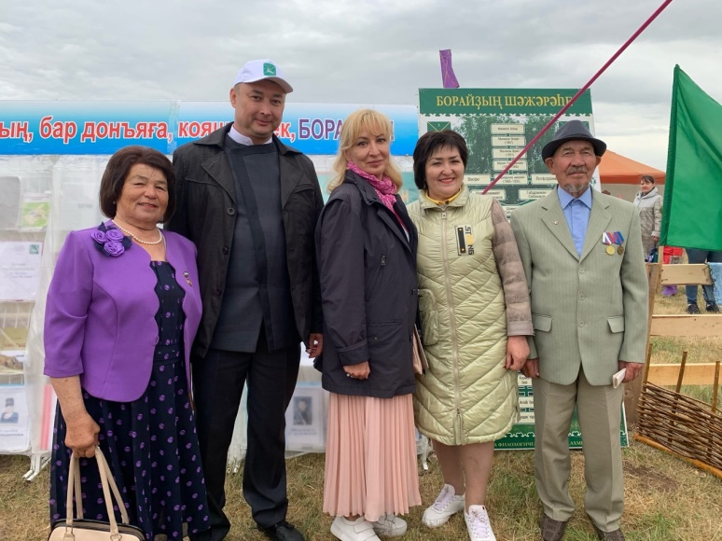
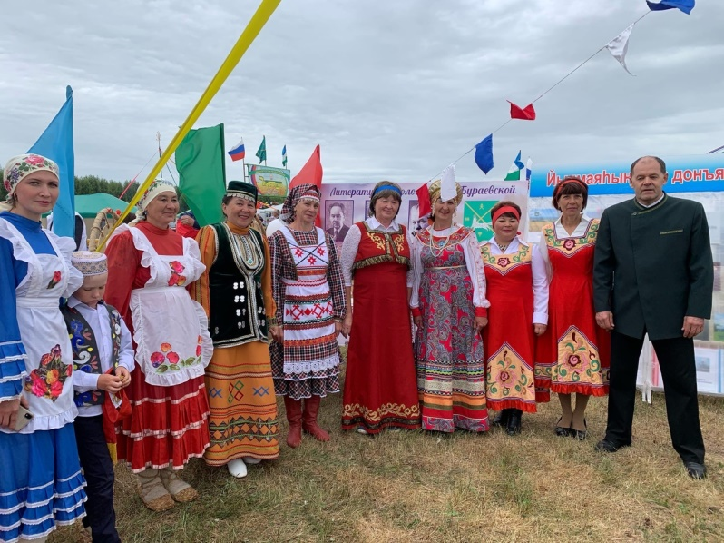

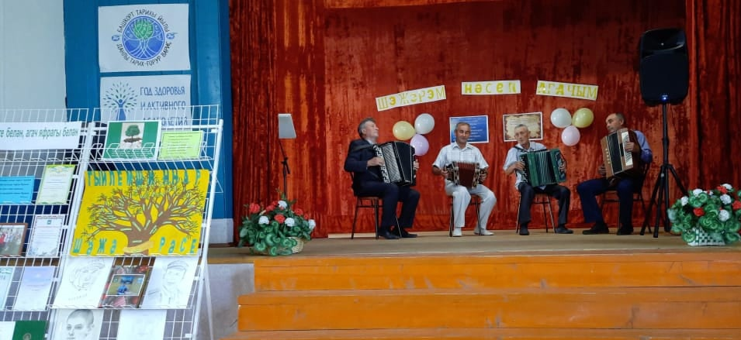

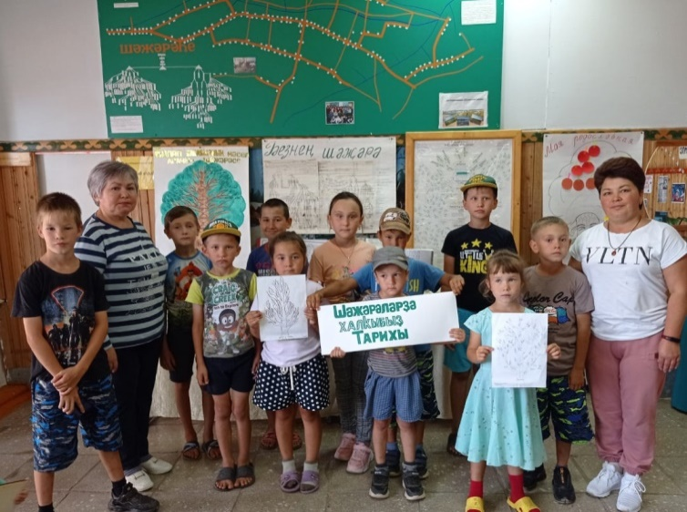
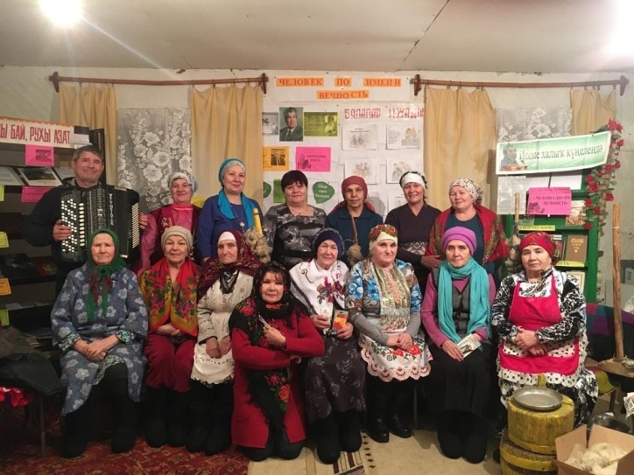

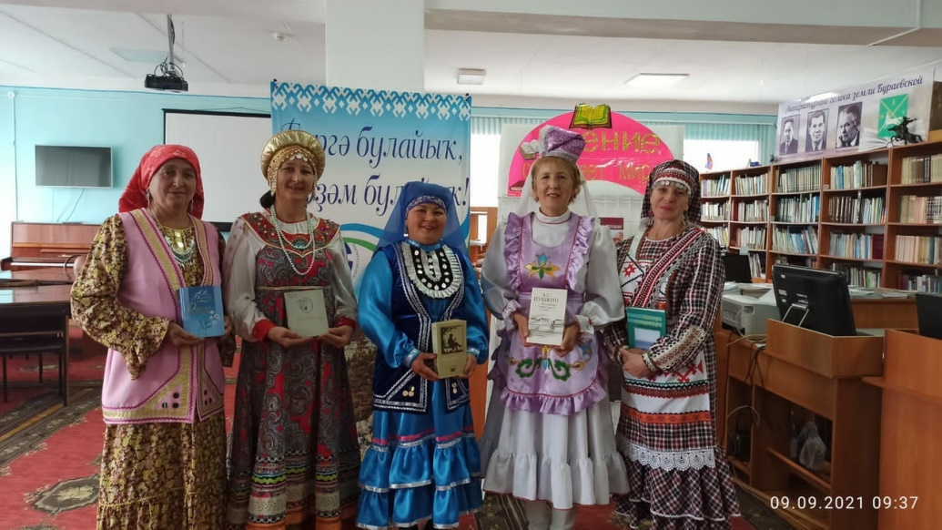
В рамках акции "Культурная суббота" в Бураевской центральной районной библиотеке были организованы чтения известных стихотворений А.С.Пушкина и других поэтов об осени на языках народов РФ.

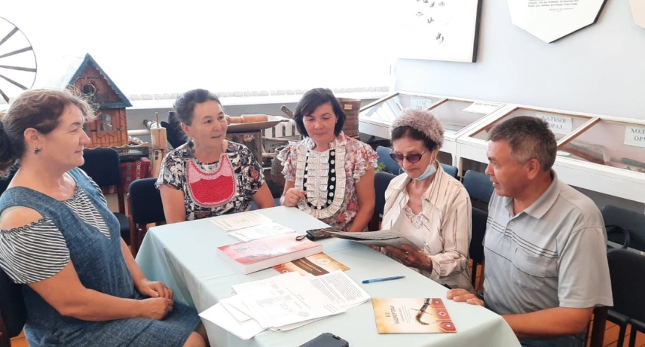
В соответствии с поручением Администрации Главы Республики Башкортостан, по итогам Форума краеведов РБ, согласно плану Национального музея Республики Башкортостан состоялась встреча бураевских краеведов, сотрудников историко-краеведческого музея, библиотекарей Бураевской ЦБС за круглым столом на тему «Формы и методы краеведческой деятельности в Бураевском районе». Участниками круглого стола обсуждались вопросы изучения истории населённых пунктов района, генеалогические исследования башкирских родов, изучение, сохранение и популяризация памятников археологии, роль музеев и библиотек и популяризация краеведческой работы, поисковая и издательская деятельность краеведов района
Методическим отделом был проведен республиканский онлайн- конкурс чтецов «Шиғри яҙ. Поэтическая весна», посвященный Году башкирской истории, Всемирному Дню родного языка. Участниками конкурса стали более 40 человек. На конкурсе прозвучали стихотворения на русском, башкирском, татарском и удмуртском языках, произведения собственного сочинения в стихотворной и прозаической форме. Участники открыли для себя новый лирический мир, делились впечатлениями, размышляли, волновались. Именно поэзия способна соприкоснуться с душой человека и от сердца к сердцу провести незримую нить.
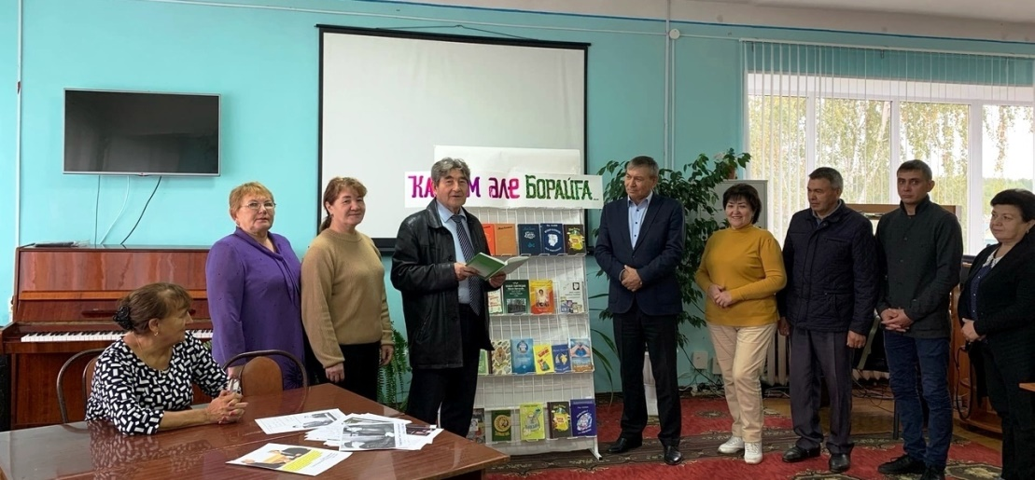
В рамках литературного марафона прошла встреча «Ҡайтам әле Борайға» с известным писателем-сатириком, поэтом, публицистом и общественным деятелем Марселем Салимовым. Стихи, рассказы и скетчи Марселя Салимова являются ярким примером того, как юмор может быть не только смешным, но и нравственным, поучительным, а главное – честным и открытым.
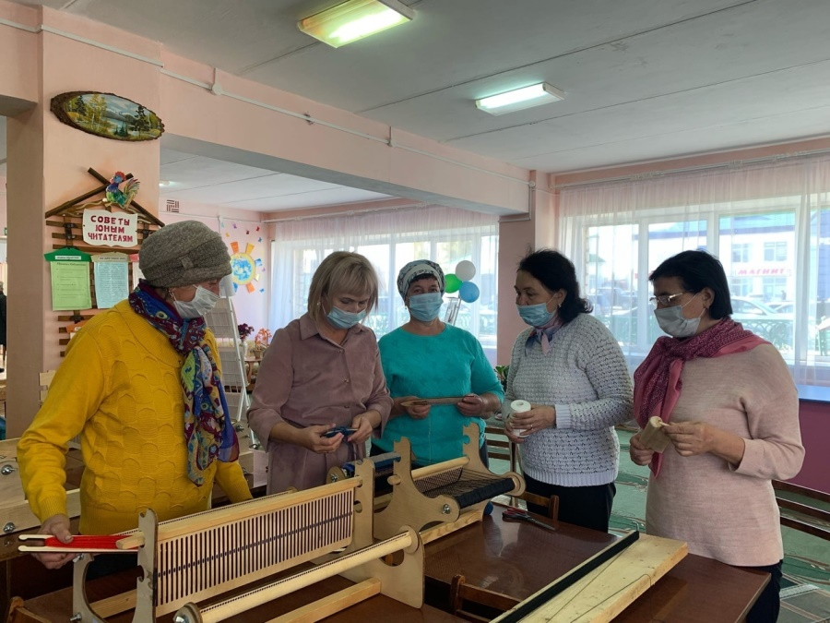
В настоящее время в Республике Башкортостан происходит активное возвращение к традиционному искусству ковроткачества, его подлинное возрождение. На базе Бураевской районной библиотеки действует клуб по интересам "Аҫалы балаҫ". Клуб рассчитан для людей, которые впоследствии смогут воспользоваться приобретенными навыками и создавать паласы и ковры как для себя и своих близких, так и для их реализации. Это позволит участникам не только получить дополнительные навыки, но и внести свой вклад в дело возрождения и развития национальной культуры, ведь ковроткачество - искусство интернациональное, это как язык, не требующий перевода.
В Бураевском районе прошла Всемирная Фольклориада с участием представителей 8 стран. Бураевская ЦБС принимала активное участие в мероприятии.
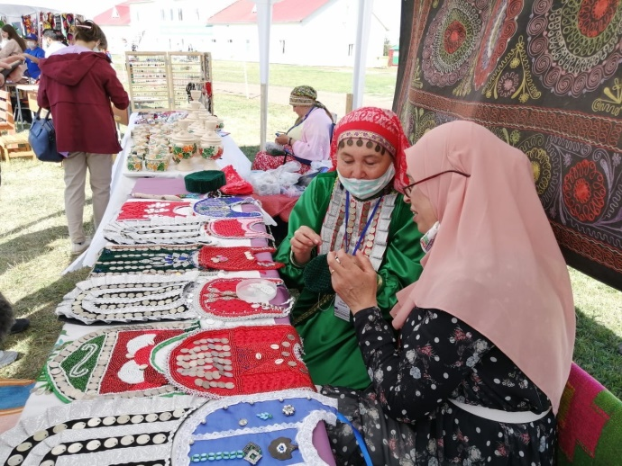
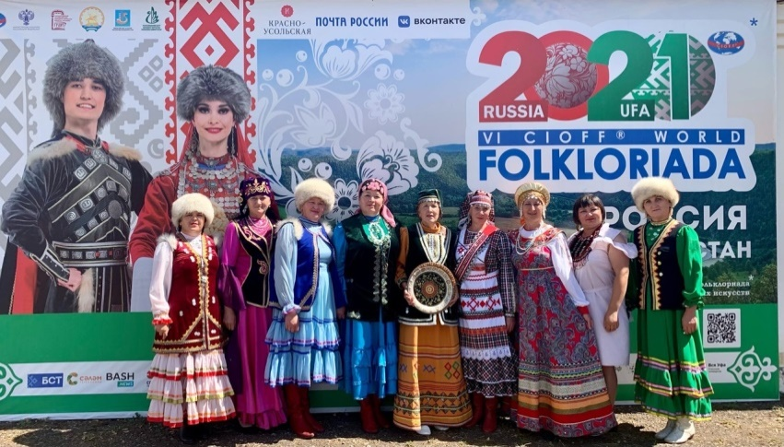

Библиотекари активно участвовали в республиканских проектах «100 шагов к родному краю», «День националного костюма и др.

9 мая сотрудники и читатели централизованной библиотечной системы приняли участие в онлайн-шествие «Бессмертный полк-2021». Каждый выложил фотографии своих родственников-фронтовиков, тружеников тыла, сопроводив краткой историей.
Также участвовали во Всероссийском флешмобе Памяти «Фонарики Победы» пройдет 9 мая 2021 года в 22:00 часов в знак памяти и уважения подвигам и героям Великой Отечественной войны и Всероссийской акции «Окна Победы»
Повысить книговыдачу литературы военной тематики и привлечь новых читателей в библиотеку способствовала развёрнутая книжная выставка «Забытая проза войны». Здесь была представлена документальная, художественная, мемуарная литература. Книги рассказывают о подвигах, героизме русского народа, о тех, кто вернулся с Победой и о тех, кто пал на полях сражения во имя Родины. Книги о войне учат истории, без прикрас иллюстрируют жизнь, учат ценить человеческую жизнь. Победа в Великой Отечественной войне - подвиг и слава нашего народа

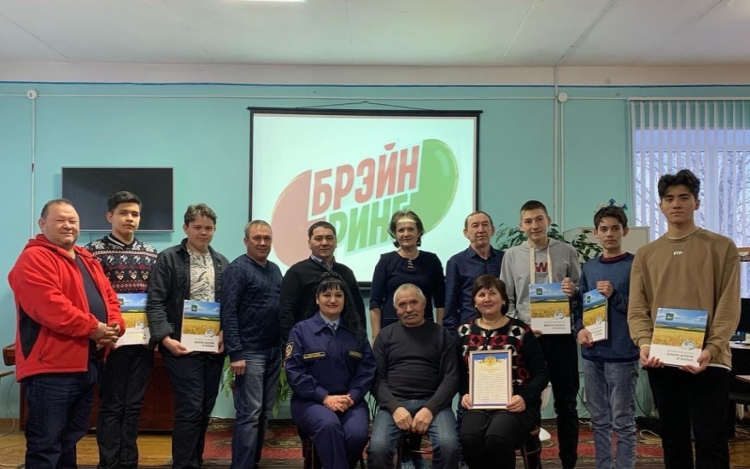
Продвижение книги и чтения в молодёжной среде является актуальной задачей для всех библиотек. Молодёжь предпочитает активные, диалоговые формы работы, которые позволяют им проявить себя, принять активное участие.
Книги сопровождают нас всю жизнь, делая нас мудрее и человечнее, совершенствуя наши чувства и мысли, перенося нас в дальние страны и другие эпохи, даря радость общения с великими писателями и поэтами. Некоторые из них мы перечитываем не один раз, и они нередко помогают нам в трудные минуты жизни, укрепляют и поддерживают нас. Они, словно верные друзья, всегда рядом с нами.
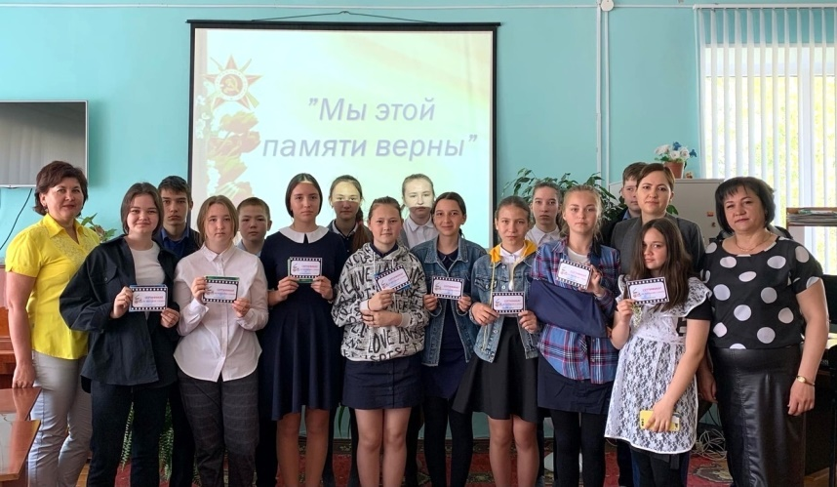
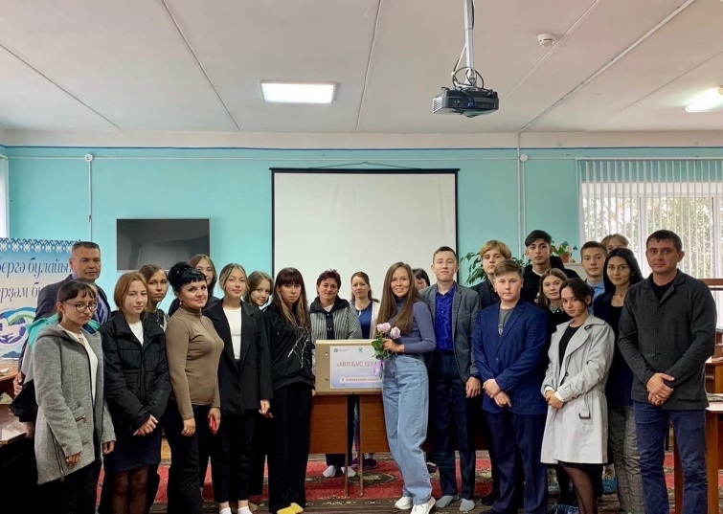

Программа «Пушкинская карта»
1 сентября в России стартовала программа «Пушкинская карта», которая позволяет подросткам и молодым людям в возрасте 14–22 лет приобретать билеты в библиотеки, театры, музеи, галереи за государственный счёт. С 1 декабря, в Бураевской центральной районной библиотеке начались проводиться мероприятия в рамках данной программы: квест-игра «По следам Гарри Поттера»,
деловая игра «Лабиринт выбора», мастер –класс «Ковровые фантазии».

Им предстояло совершить путешествие в школу Чародейства и Волшебства Хогвартс и проявить свою начитанность, умение логически мыслить, эрудированность, смекалку. Волшебство началось сразу после того, как участники квеста, собравшиеся в фойе библиотеки, торжественно поклялись «замышлять шалость и только шалость». С помощью распределяющей шляпы игроки разделились на две команды: Гриффиндор и Слизерин. Каждая команда выбрала капитана, получила карту квеста и прошла 7 увлекательных этапов игры, которая получилась познавательной, веселой и захватывающей. Победители получили дипломы школы Чародейства и Волшебства Хогвартс.
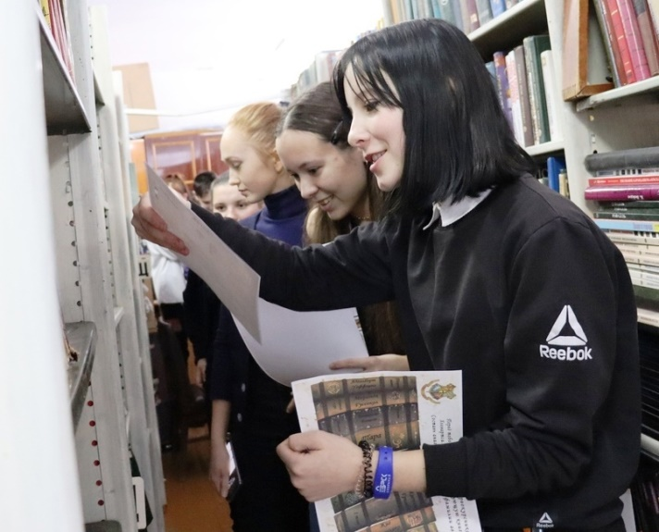
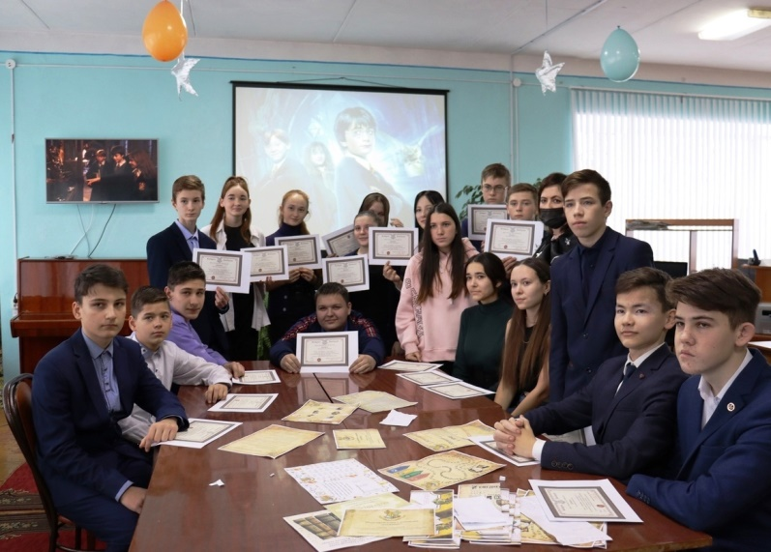

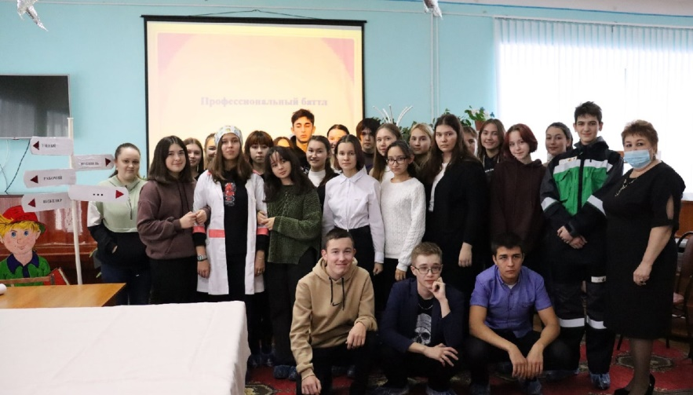
В формате деловой игры для старшеклассников была предложена программа по профориентации«Лабиринт выбора». На вопросы «Кем быть?» и «Куда пойти учиться?». Профориентационная работа библиотек среди молодого поколения даёт им возможность определиться в выборе профессии, а значит сориентироваться в жизни, сделать первые шаги по достижению главной цели.
Детской модельная библиотека в рамках проекта Пушкинская карта провела мастер-класс по ковроткачеству "Ковровые фантазии". Традиционный народный промысел — ковроткачество — уходит своими корнями в глубину столетий. Любовь, фантазию, теплоту сердца вкладывали бабушки в ковроткачество.На мероприятие из г.Бирска была приглашена Нафикова Альбина Кадимовна-хранительница древнего ремесла. Она познакомила секретами самобытного изготовления ковров и паласов, поделилась своими знаниями и опытом работы. Благодаря таким энтузиастам, как Альбина Кадимовна, это ремесло будет жить долгие годы.
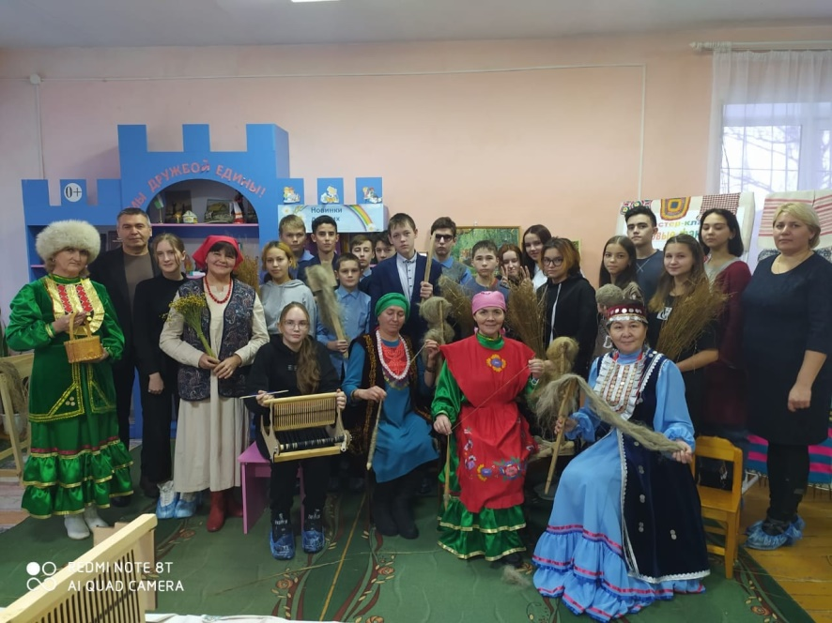
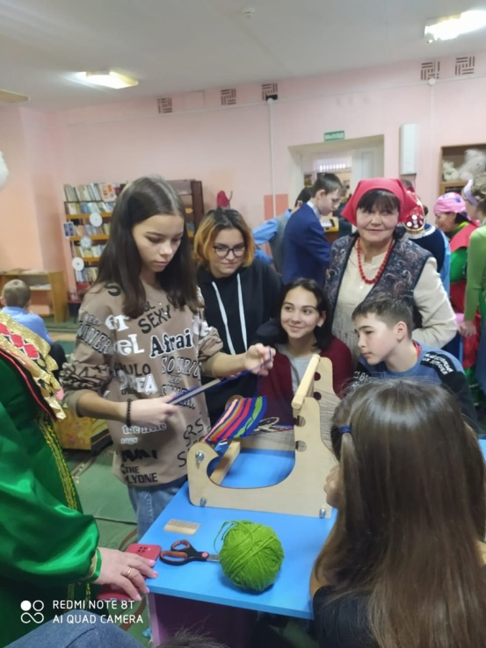

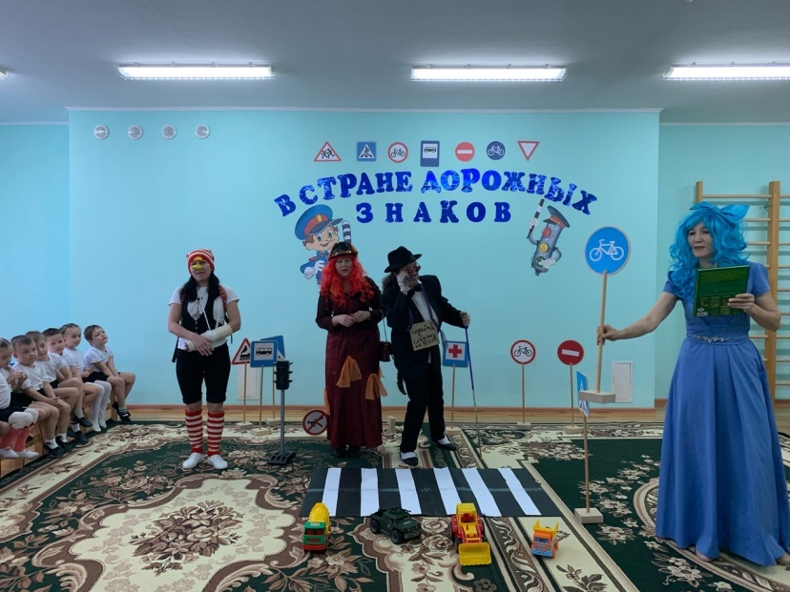
Год здоровья и долголетия в РБ
В рамках Года здоровья и активного долголетия в Республике Башкортостан в Детской модельной библиотеке прошло развлекательно-игровое мероприятие "Двойная сплошная" по безопасности дорожного движения с участием старшего инспектора ОГИБДД Миннигулова И.И. В ходе театрализованного представления библиотекари в роли сказочных героев ( Кот Базилио, Лиса Алиса, Мальвина и Буратино) показали своим поведением как нужно и как нельзя вести себя на дороге, что может случиться если не соблюдать правил дорожного движения. Рассказали детям, почему нужны правила дорожного движения не только для водителей, но и для пешеходов: чтобы не было беспорядка на дорогах и, самое главное для нашей безопасности. Затем ребята разгадывали загадки, с интересом изучали значения дорожных знаков.

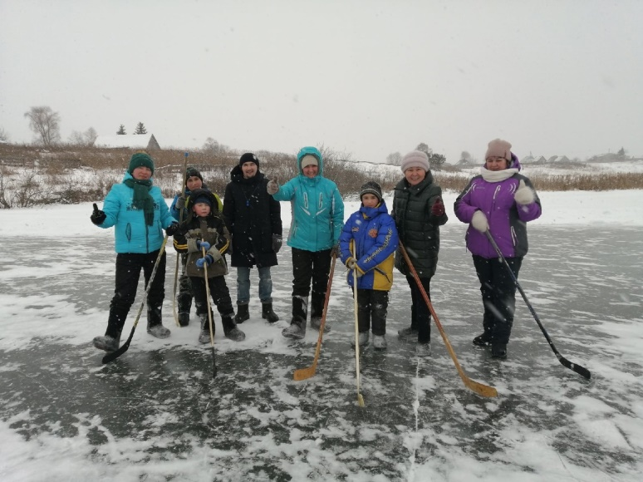
Бураевская центральная районная библиотека организовала фотомарафон «Здоровым быть - век долгий жить»,

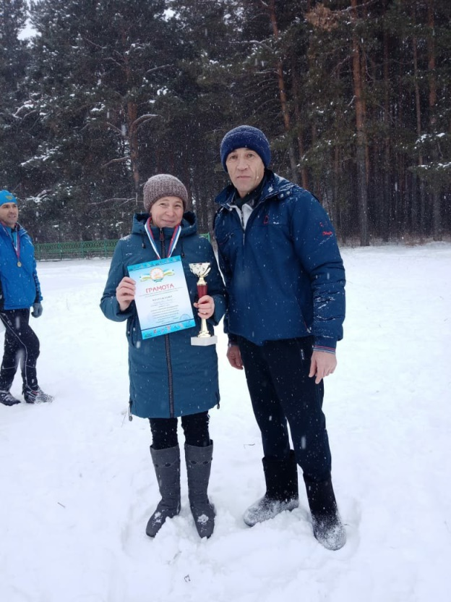

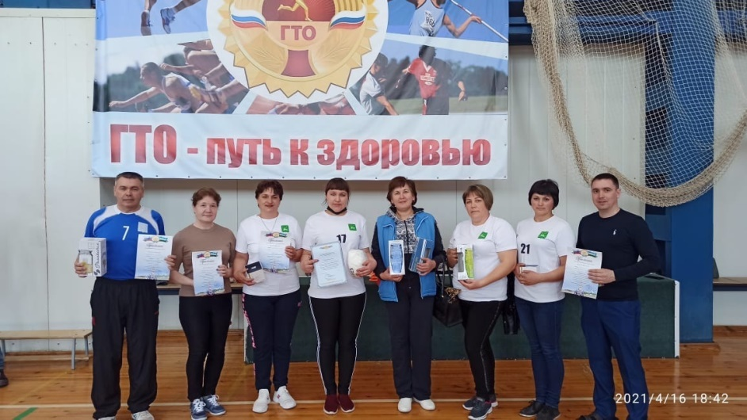

Всегда приятно получать подарки. Лучшим подарком для библиотеки, конечно, является книга. Поддержку в комплектовании оказали авторы и читатели, участвуя в акциях «Подари книги с любовью» и «Вторая жизнь книги». Библиотеки приняли в свои фонды безвозмездную помощь в дар 1062 экз. книг. Читатели библиотек Марсель Салим, Харисов Ильгиз, Кильметов Ралиф, Хамитов Флорит, Ахметшин Рамзил, Нуриахметов Ильнар, Латыпов Ришат, Арманшина Маргарита

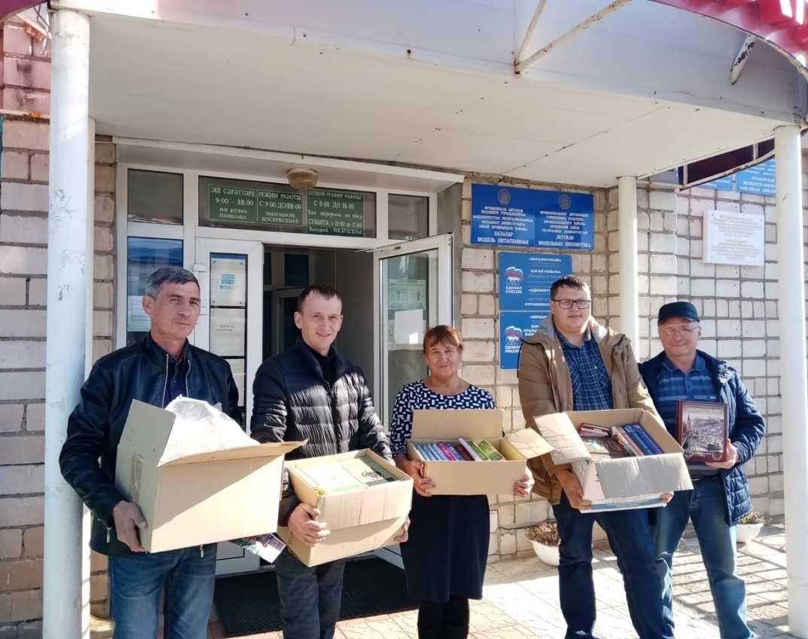

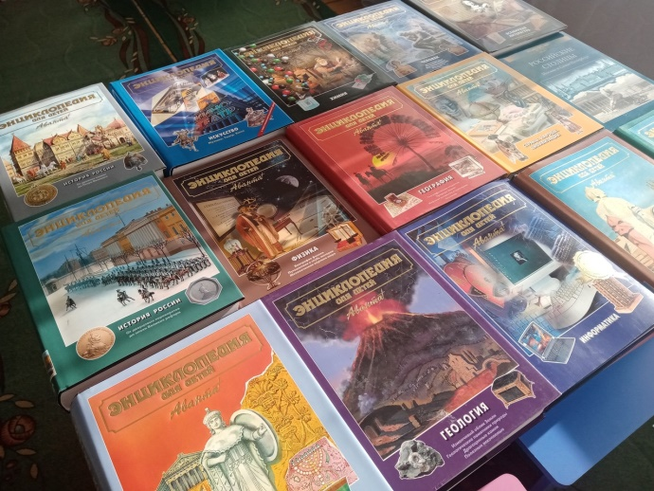
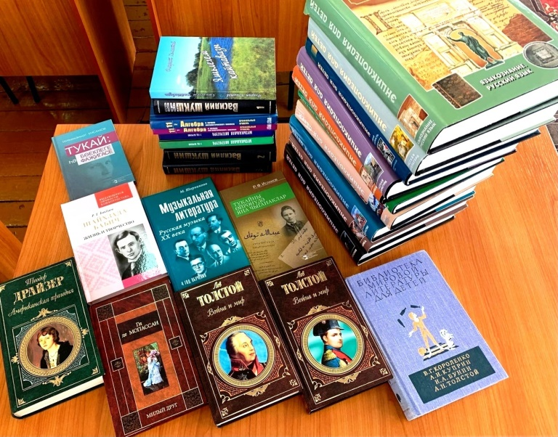

Среди разнообразных форм работы библиотек существует такая форма работы, как клубы по интересам. Сегодня потребность в таком виде отношений между людьми возрастает. Активно работают клубы по интересам «Хозяюшка», «Умелые руки», «Любители поэзии», «Рукоделие» и др.
Особая роль клубов заключается в организации интеллектуального общения, в предоставлении возможности эмоционального раскрепощения, психологической разгрузки. Для молодых читателей клубы по интересам полезны тем, что создают условия для самовыражения и самоутверждения. Помогая организации досуга, эти клубы являются важной частью массовой работы, позволяют библиотеке руководить чтением, учитывая групповые и индивидуальные запросы читателе.
Чтобы поднять уровень профессионализма в библиотечной работе, каждому библиотекарю надо стать профессионалом, овладеть специальными знаниями и навыками.
В рамках проекта «Творческие люди» в центре непрерывного образования и повышения квалификации в сфере культуры Санкт-Петербургского государственного института культуры прошли повышение квалификации 12 сотрудников ЦБС
В настоящее время в сельских библиотеках происходят серьезные изменения, связанные с повышением их роли в жизни местных сообществ. Она не только реальный помощник сельского руководителя, но порой и инициатор и организатор участия населения в решении социальных проблем села.

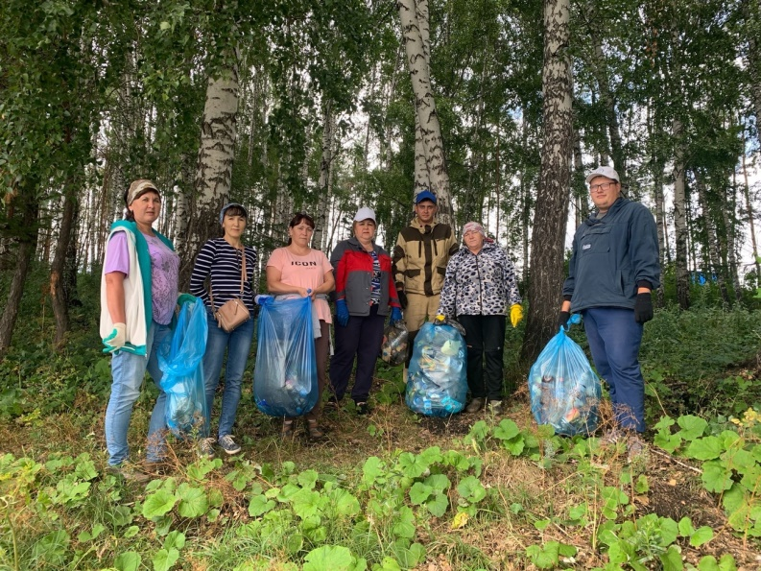
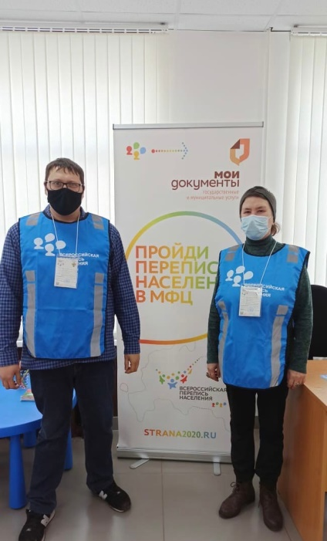

Библиотека будущего - это реальное и виртуальное пространство, обеспечивающее беспрепятственный доступ к информации. При этом реальное пространство библиотеки это место, где человеку приятно находиться, место для самообразования, место для встреч и досуга. Библиотека как виртуальное пространство – это своего рода уникальный информационный центр, предоставляющий пользователю необходимые базы данных и медиа-продукты. И мы надеемся, наши библиотеки района станут именно такими.

